Как получить пушкинскую карту.
Оператором Пушкинской карты выступает ПочтаБанк www.pochtabank.ru

Получение виртуальной карты
В ПочтаБанке можно получить виртуальную карту. Для этого Вам будет необходим телефон, паспорт и номер СНИЛС. Зайдите на сайт банка www.pochtabank.ru Перейти в раздел «карты»
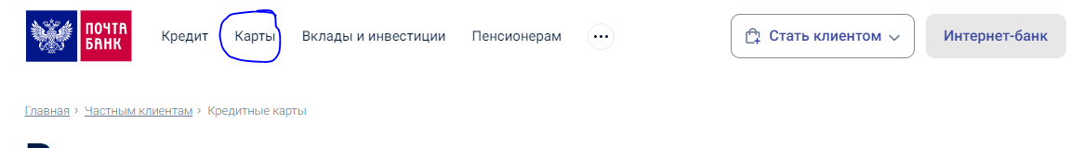
Выбрать раздел «Пушкинская карта»
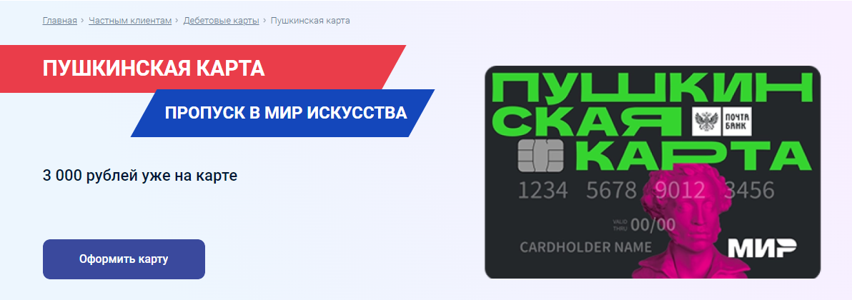
И пройти ТРИ шага для ее получения
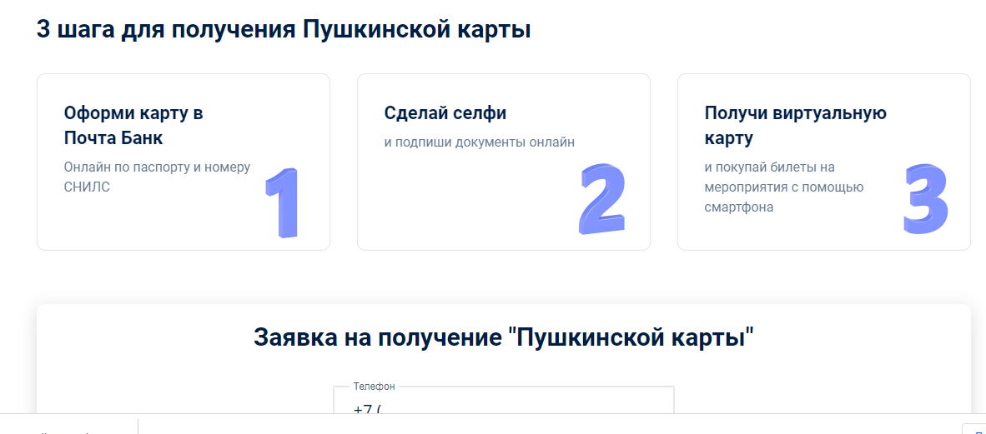
Ожидайте выпуска карты

Получение пластиковой карты
У физической есть интересное достоинство. Она останется у вас, даже когда программа льгот закончится, и вы сможете сохранить её на память, ведь это необычная банковская карта и она доступна далеко не всем. Кроме того, для Пушкинской карты можно заказать какой-нибудь интересный дизайн.
Если вы решили получить именно физическую карту, то подготовьтесь к походу в «Почта Банк». Для начала выберите ближайшее к вам отделение этого банка. Сделать это вы можете на интерактивной карте Почта Банка https://www.pochtabank.ru/map Для поиска по отделениям переключитесь во вкладку «Отделения и банкоматы» и включите галочку на опции «Почта банк».

Филиалы Почта Банка
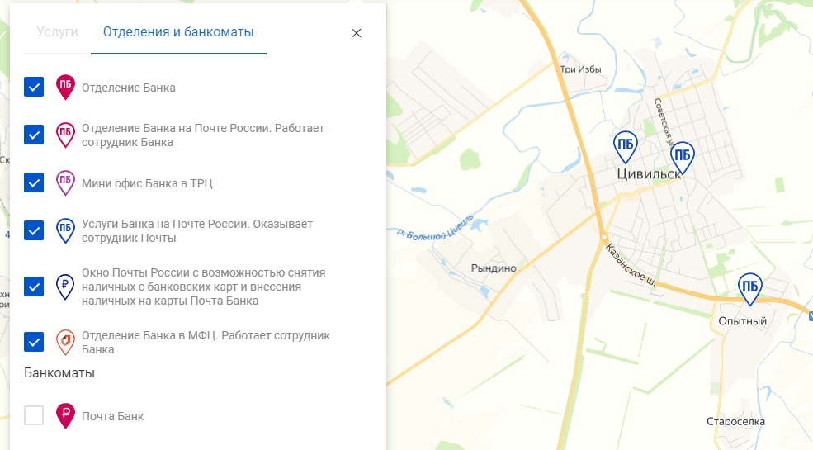
Подобрав удобную локацию, возьмите с собой свой паспорт и СНИЛ и отправляйтесь в отделение банка. Подойдите к любому сотруднику и сообщите о своём намерении открыть Пушкинскую карту и предоставьте необходимые документы. Подготовьтесь к тому, что при оформлении карты сотрудник банка вас сфотографирует. Ваша заявка будет принята и карту вы сможете получить в течение нескольких рабочих дней.

